PHIẾU HỌC TẬP CHỦ ĐỘNG (PHT) - C# CĂN BẢN
Môn học: FIT4016: Thiết kế, Lập trình Back-End

Học phần: C# Căn Bản (Chương 1)

PHIẾU HỌC TẬP C# [01] - C# LÀ GÌ? CÁC KHÁI NIỆM CỐT LÕI
Họ và tên: Phạm Anh Tài

Lớp: CNTT 18-09

Video đã xem (Link): https://youtu.be/C3rjJNShIXM?si=GRHe_QXeV8Vx958H

1. Kiến thức cốt lõi (Tóm tắt bằng lời của bạn)
Sau khi xem video, hãy trả lời các câu hỏi sau:
1.1 C# là gì?
- C# là viết tắt của: C Sharp (khai báo)

- C# được phát triển bởi: Microsoft, do Anders Hejlsberg (kiến trúc sư trưởng) dẫn đầu.

- C# chạy trên nền tảng: .NET Framework / .NET Core

- Vai trò của C# trong lập trình back-end là gì?
+ Dùng để xây dựng ứng dụng web back-end, API, dịch vụ xử lý dữ liệu.
+ Chạy phía máy chủ, xử lý logic nghiệp vụ, truy vấn CSDL, bảo mật, quản lý phiên, xác thực người dùng…
+ Là ngôn ngữ chính để viết ASP.NET / ASP.NET Core, framework mạnh mẽ để làm web server-side.
  - So sánh C# với các ngôn ngữ khác

Hãy điền vào bảng so sánh sau:

Ngôn ngữ | Nền tảng | Lĩnh vực sử dụng | Ưu điểm
C# | .NET | Web back-end, Desktop App, Mobile (Xamarin), Game (Unity), API
  Hiệu năng cao, bảo mật tốt, cú pháp rõ ràng, hỗ trợ mạnh cho lập trình hướng đối tượng, hệ sinh thái .NET mạnh
Ngôn ngữ | Nền tảng | Lĩnh vực sử dụng | Ưu điểm
PHP | Web Server | Web back-end | Dễ học, chạy tốt trên mọi hosting, cộng đồng lớn
Java | JVM | Web back-end, Mobile (Android), Enterprise systems | Đa nền tảng, ổn định, bảo mật cao, dùng nhiều trong hệ thống lớn
Python | Đa nền tảng (CPython) | AI, Data Science
  Cú pháp đơn giản, thư viện AI mạnh, dễ phát triển nhanh
  - Vai trò của C# trong mô hình Client-Server
Hãy điền vào sơ đồ sau:

Client (Trình duyệt)

↓ (HTTP Request)

[Web Server chạy ngôn ngữ: C# (ASP.NET / ASP.NET Core)]

↓ (HTTP Response: HTML/JSON)

Client nhận dữ liệu hiển thị

Câu hỏi: Tại sao C# lại được sử dụng cho phần server-side thay vì client-side?
Lý do chính:

- C# là ngôn ngữ backend — chạy phía máy chủ
+ C# được thiết kế để xử lý logic nghiệp vụ, truy vấn database, xử lý API, bảo mật, tính toán nặng.
+ Những tác vụ này thuộc về phía server, không phải trình duyệt.

- Trình duyệt không chạy C#
+ Client-side (phía trình duyệt) chỉ hiểu:
HTML, CSS, JavaScript
+ Chrome, Firefox, Edge không thể chạy code C#.

- C# cần môi trường .NET để chạy
+ C# chạy trên .NET Runtime, trong khi trình duyệt không có .NET Runtime tích hợp.

- Server-side cần ngôn ngữ mạnh, bảo mật, hiệu năng cao
+ C# phù hợp cho backend nhờ:
Xử lý đồng thời tốt
Bảo mật cao
Hỗ trợ OOP mạnh
Dễ mở rộng cho hệ thống lớn

- Client-side chỉ hiển thị UI
+ Công việc của phần client:
Hiển thị giao diện
Gửi request
Nhận và render dữ liệu
Chạy tương tác (JavaScript)
+ Công việc của server:
Xử lý logic
Truy vấn database
Trả dữ liệu dạng HTML/JSON

2. Ví dụ thực hành (Chuẩn bị môi trường)
Kịch bản: Bạn sẽ cài đặt môi trường C# và chạy chương trình "Hello World" đầu tiên.
2.1 Các bước chuẩn bị
// TODO 1: Cài đặt Visual Studio Community (hoặc Visual Studio Code + .NET SDK)

- Tải từ: https://visualstudio.microsoft.com/vs/community/
- Hoặc dùng: https://code.visualstudio.com/ + https://dotnet.microsoft.com/download

// TODO 2: Tạo project C# console mới

Nếu dùng Visual Studio:

File → New → Project → Console App (.NET) → Đặt tên: HelloWorldCSharp

Nếu dùng Terminal (VS Code):

dotnet new console -n HelloWorldCSharp

cd HelloWorldCSharp

// TODO 3: Mở file Program.cs vừa được tạo
2.2 Viết chương trình đầu tiên
Code mẫu (Starter Code):

// TODO 1: Khai báo namespace

using System;

// TODO 2: Khai báo class

class Program

{

// TODO 3: Khai báo Main method (điểm khởi đầu của chương trình)

static void Main()

{

// TODO 4: In ra một thông điệp

Console.WriteLine("Chào mừng đến với C#!");

// TODO 5: Khai báo 3 biến và hiển thị chúng

string ten = "Nguyễn Văn A"; // Chuỗi ký tự

int tuoi = 20; // Số nguyên

double diem = 8.5; // Số thực

Console.WriteLine("Tên: " + ten);

Console.WriteLine("Tuổi: " + tuoi);

Console.WriteLine("Điểm: " + diem);

// TODO 6: Sử dụng string interpolation (cách hiện đại)

Console.WriteLine($"Thông tin: {ten}, tuổi {tuoi}, điểm {diem}");

}

}

// TODO: Chạy chương trình

Trong Visual Studio:

Nhấn F5 hoặc Ctrl + F5 you

Trong Terminal:

dotnet run

3. Yêu cầu Bằng chứng (Proof of Work)
- Ảnh chụp màn hình Kết quả:

Chụp ảnh màn hình console hiển thị output sau khi chạy chương trình.

(Dán ảnh chụp màn hình của bạn vào đây)
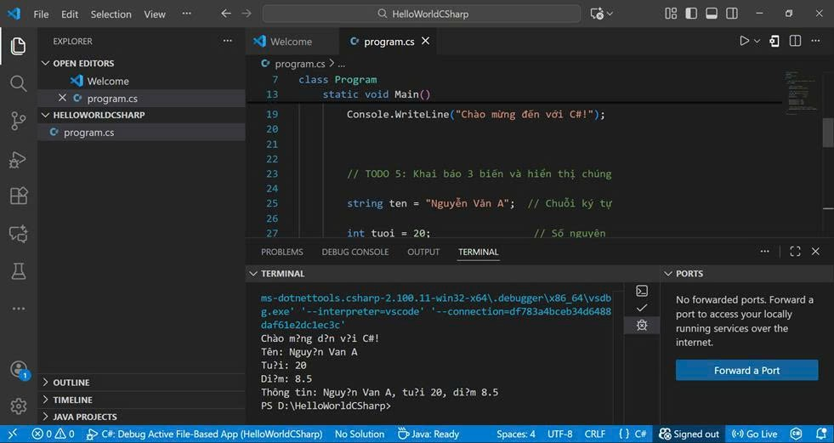

- Code đã hoàn thiện:

Dán toàn bộ code của file Program.cs mà bạn đã viết.

(Dán code của bạn vào đây)

// TODO 1: Khai báo namespace

using System;

// TODO 2: Khai báo class

class Program

{

// TODO 3: Khai báo Main method (điểm khởi đầu của chương trình)

static void Main()

{

// TODO 4: In ra một thông điệp

Console.WriteLine("Chào mừng đến với C#!");

// TODO 5: Khai báo 3 biến và hiển thị chúng

string ten = "Nguyễn Văn A"; // Chuỗi ký tự

int tuoi = 20; // Số nguyên

double diem = 8.5; // Số thực

Console.WriteLine("Tên: " + ten);

Console.WriteLine("Tuổi: " + tuoi);

Console.WriteLine("Điểm: " + diem);

// TODO 6: Sử dụng string interpolation (cách hiện đại)

Console.WriteLine($"Thông tin: {ten}, tuổi {tuoi}, điểm {diem}");

}

}

// TODO: Chạy chương trình

4. Câu hỏi Phản biện (Bắt buộc)
Một điều tôi chưa hiểu rõ hoặc muốn hỏi thêm về chủ đề này:

(Bắt buộc phải đặt 1 câu hỏi. Ví dụ: "Tại sao cần phải có namespace? Nó là gì?", "Sự khác biệt giữa Console.WriteLine() và Console.Write() là gì?", "Tại sao hàm Main phải là
static?")
Câu hỏi phản biện:
“Tại sao ngôn ngữ C# thường được sử dụng cho lập trình server-side thay vì client-side? Ưu điểm của C# trong xử lý backend là gì so với các ngôn ngữ khác?”
PHIẾU HỌC TẬP C# [02] - CÁC CẤU TRÚC ĐIỀU KHIỂN VÀ
VÒNG LẶP
Họ và tên: Phạm Anh Tài

Lớp: CNTT 18-09

Video đã xem (Link): https://youtu.be/-uVnLuqLByc?si=84l4O4J_5VYcVR0y

1. Kiến thức cốt lõi (Các cú pháp quan trọng)
Sau khi xem video, hãy hoàn thành bảng sau:

Cấu trúc | Cú pháp C# | Mục đích | Ví dụ
if...else | if (điều kiện) { ... } else { ... } | Dùng để kiểm tra điều kiện và rẽ nhánh chương trình theo từng trường hợp đúng/sai. | csharp\nint a = 10;\nif (a > 5) {\n Console.WriteLine(\"Lớn hơn 5\");\n} else {\n Console.WriteLine(\"Không lớn hơn 5\");\n}\n
switch | switch (biến) { case:  break; } | Dùng để kiểm tra nhiều giá trị của cùng một biến, giúp code gọn hơn so với nhiều if...else. | csharp\nint day = 2;\nswitch (day) {\n case 1:\n Console.WriteLine(\"Thứ hai\");\n break;\n case 2:\n Console.WriteLine(\"Thứ ba\");\n break;\n default:\n Console.WriteLine(\"Ngày khác\");\n break;\n}\n
for | for (int i = 0; i < n; i++) { } | Lặp với số lần xác định trước (biết trước số vòng lặp). | csharp\nfor (int i = 0; i < 5; i++) {\n Console.WriteLine(i);\n}\n
while | while (điều kiện) { } | Lặp khi điều kiện đúng, kiểm tra điều kiện trước khi thực hiện vòng lặp. | csharp\nint i = 0;\nwhile (i < 5) {\n Console.WriteLine(i);\n i++;\n}\n
do...while | do { } while (điều kiện); | Lặp ít nhất một lần, vì kiểm tra điều kiện sau khi chạy khối lệnh. | csharp\nint i = 0;\ndo {\n Console.WriteLine(i);\n i++;\n} while (i < 5);\n

2. Ví dụ thực hành (Bắt buộc)
Kịch bản: Bạn sẽ tạo một chương trình quản lý điểm sinh viên đơn giản sử dụng if/else và vòng lặp.

Code Khởi đầu (Starter Code):

using System;

class Program

{

static void Main()

{

Console.WriteLine("=== Chương trình Xếp loại Sinh viên ===\n");

// TODO 1: Khai báo biến thông tin sinh viên

// string hoVaTen = "Nguyễn Văn A"; (Thay bằng tên của bạn)

// double diem = 7.5; (Thay bằng điểm của bạn)

// TODO 2: In ra thông tin sinh viên

// Console.WriteLine($"Họ tên: {hoVaTen}");

// Console.WriteLine($"Điểm: {diem}\n");

// TODO 3: Viết cấu trúc if/else if/else để xếp loại

// Tiêu chí:

// - Nếu điểm >= 8.5 => "Giỏi"

// - Nếu điểm >= 7.0 => "Khá"

// - Nếu điểm >= 5.5 => "Trung bình"

// - Nếu điểm < 5.5 => "Yếu"

// (Viết code của bạn tại đây)

// TODO 4: Viết vòng lặp for để in ra bảng điểm của 3 sinh viên

// Gợi ý: Tạo 2 mảng lưu tên và điểm, rồi dùng for để duyệt

string[] tenSV = { "Nguyễn Văn A", "Trần Thị B", "Lê Văn C" };

double[] diemSV = { 8.5, 7.2, 5.8 };

Console.WriteLine("\n=== Bảng Điểm ===");

for (int i = 0; i < tenSV.Length; i++)

{

// TODO 5: In ra tên, điểm và xếp loại của từng sinh viên

// (Viết code của bạn tại đây)

}

// TODO 6: (Tùy chọn) Dùng while loop để tính tổng điểm

// Gợi ý: Duyệt mảng diemSV và cộng tất cả lại

double tongDiem = 0;

int j = 0;

while (j < diemSV.Length)

{

// (Viết code của bạn tại đây)
j++;

}

Console.WriteLine($"\nTổng điểm: {tongDiem}");

Console.WriteLine($"Điểm trung bình: {tongDiem / diemSV.Length:F2}");

}

}

3. Yêu cầu Bằng chứng (Proof of Work)
- Code đã hoàn thiện: Dán toàn bộ code của file Program.cs.

(Dán code của bạn vào đây)
using System;

class Program
{
static void Main()
{
Console.WriteLine("=== Chuong trinh Xep loai Sinh vien ===\n");

// 1. Thong tin sinh vien
string hoVaTen = "Pham Tai";
double diem = 9.5;

Console.WriteLine("1. Thong tin sinh vien");
Console.WriteLine($"Ho ten: {hoVaTen}");
Console.WriteLine($"Diem: {diem}\n");

// 2. Xep loai sinh vien
string xepLoai;

if (diem >= 8.5)
xepLoai = "Gioi";
else if (diem >= 7.0)
xepLoai = "Kha";
else if (diem >= 5.5)
xepLoai = "Trung binh";
else
xepLoai = "Yeu";

Console.WriteLine("2. Xep loai cua sinh vien");
Console.WriteLine($"Xep loai: {xepLoai}\n");

// 3. Bang diem 3 sinh vien
string[] tenSV = { "Nguyen Van A", "Tran Thi B", "Le Van C" };
double[] diemSV = { 8.5, 7.2, 5.8 };

Console.WriteLine("3. Bang diem 3 sinh vien");
for (int i = 0; i < tenSV.Length; i++)
{
string loai;

if (diemSV[i] >= 8.5)
loai = "Gioi";
else if (diemSV[i] >= 7.0)
loai = "Kha";
else if (diemSV[i] >= 5.5)
loai = "Trung binh";
else
loai = "Yeu";

Console.WriteLine($"{tenSV[i]} - Diem: {diemSV[i]} - Xep loai: {loai}");
}

// 4. Tong diem va diem trung binh
double tongDiem = 0;
int j = 0;

while (j < diemSV.Length)
{
tongDiem += diemSV[j];
j++;
}

double diemTB = tongDiem / diemSV.Length;

Console.WriteLine("\n4. Tong diem va diem trung binh");
Console.WriteLine($"Tong diem: {tongDiem}");
Console.WriteLine($"Diem trung binh: {diemTB:F2}");
}
}

- Ảnh chụp màn hình Kết quả: Chạy chương trình và chụp ảnh output.

(Dán ảnh chụp màn hình của bạn vào đây. Kết quả phải hiển thị:

  - Thông tin sinh viên (Họ tên, điểm)
  - Xếp loại của sinh viên
  - Bảng điểm của 3 sinh viên - Tổng điểm và điểm trung bình)
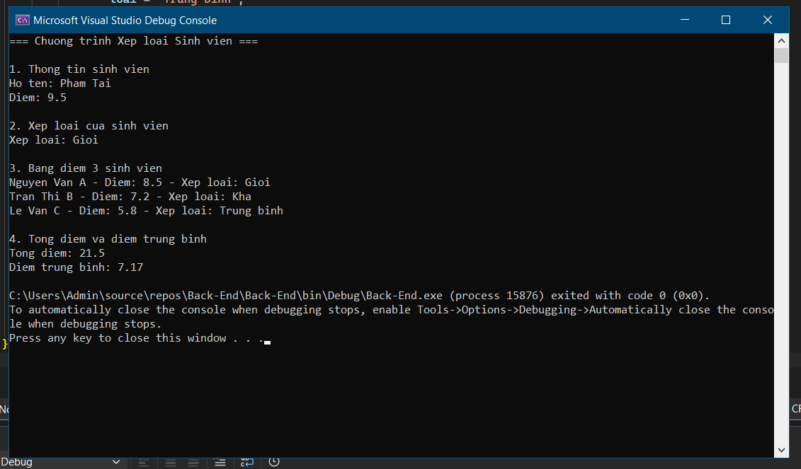

4. Câu hỏi Phản biện (Bắt buộc)
Một điều tôi chưa hiểu rõ hoặc muốn hỏi thêm:

(Ví dụ: "Sự khác biệt giữa for và while là gì? Khi nào dùng cái nào?", "Tại sao cần mảng? Nó dùng để làm gì?")
"Sự khác nhau giữa switch và if...else là gì, và trong trường hợp nào nên dùng switch thay vì if...else?"

